Занятие по развитию речи в подготовительной группе «Светлячки».
Цель: : Показать родителям уровень овладения грамотой ребенка перед поступлением в школу.
Задачи:
- Продолжать работу по звуковому анализу слова: закреплять названия букв, знания о различии буквы и звука, гласных и согласных звуков, умение давать основные характеристики звуков.
- Закреплять умение делить слова на слоги, определять местоположение звука в слове.
- развивать логическое мышление, фонематический слух;
- упражнять детей в преобразовании новых слов, развивать мыслительные операции;
ХОД ЗАНЯТИЯ
«Хотите подготовиться к школе? – спрашивает у детей педагог. – Тогда будьте повнимательнее и поактивнее. Сегодня мы будем учиться слушать, слышать и думать».
, вспомните, чем буквы отличаются от звуков?
(буквы мы видим и пишем, а звуки слышим и говорим)
-Правильно ребята, а из чего состоит наша речь?
(наша речь состоит из слов, слова состоят из звуков)
-Какими бывают звуки? (звуки бывают согласными и гласными)
-Какие звуки мы называем гласными? (звуки которые тянутся, поются голосом). Назовите гласные звуки (а, о, у, и, ы, э)
Задание Проложите путь корабля так, чтобы гласные буквы оказались с одной стороны, а гласные – с другой.
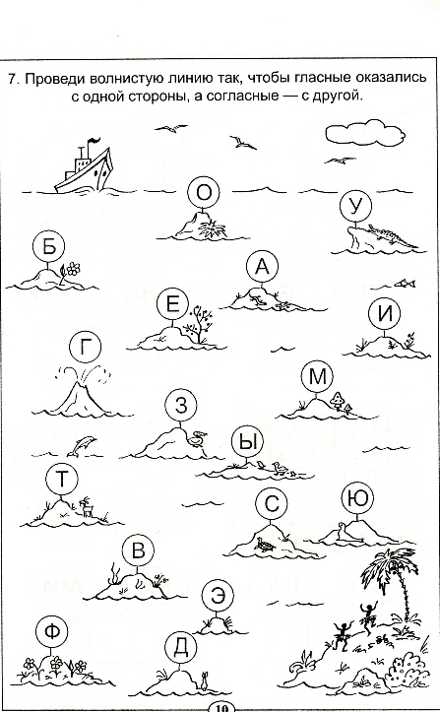
-Какими бывают согласные звуки? (согласные звуки бывают твердыми и мягкими, звонкими и глухими)
- Какие звуки бывают всегда только твердыми? Какие только мягкими
-Какие согласные образуют пары?
Задание 2 (картинки)
Задание 3 (новые слова, если поменять одну букву в файлах)
Я вам буду читать стишки, а вы слушайте внимательно, потом скажете мне какие звуки поменялись местами.
- Жучка будку (булку) не доела.
Неохота, недоело.
Какие же звуки поменялись местами (д и л).
- Закричал охотник: Ой!
Двери (звери) гонятся за мной.
Какие же звуки в этом стишке поменялись?
Если дети затрудняются можно поделить на части т.е. на слоги. Например: буд-ка, бул-ка, две-ри, зве-ри.
Задание 4 деление слов на слоги.(картинки)
- Задание №5 Подобрать антонимы (слова наоборот)Картинки!!!
- Тяжело – легко
- Густая – жидкая
- Вареная – сырая
Физкульт минутка
Вышли уточки на луг,
Кря –кря –кря (шагаем)
Пролетел веселый жук,
Ж-Ж-ж (машем руками-крыльями)
Гуси шеи выгибают,
Га-га-га (круговые вращения головой)
Клювом перья расправляют.(повороты туловища влево вправо)
Ветер ветки раскачал (качаем поднятыми вверх руками)
Шарик тоже зарычал,
Р-Р-Р (руки на пояс, наклонились вперед)
Зашептал в воде камыш,
Ш-Ш-Ш (подняли вверх руки, потянулись)
И опять настала тишь,
Ш-Ш-Ш (присели).
поиграть в игру « Доскажи словечко»
Хлынул дождик проливной,
А потом повисло
В небе коромысло.
Ребятишек радует
Цветная … (радуга).
Утром дед спросил у внучки:
Почему не моешь… (ручки)
Михаил играл в футбол
И забил в ворота…(гол)
4) Солнце светит очень ярко,
Бегемоту очень … (жарко).
Где обедал воробей?
В зоопарке у…(зверей)
У себя в саду Андрейка
Поливал цветы из… (лейки)
Жук упал и встать не может,
Ждёт он, кто ему…(поможет)
Задание 5. -Каким цветом обозначается твердый согласный звук? (синим)
-Каким цветом обозначаются все гласные звуки? (красным)
схемы слов.
Пила, утка, банан, гриб.
Задание 6. собери из букв слова, а картинка тебе поможет.
Задание Расшифруй слово. МОЛОДЦЫ.

